**Cálculo de la cantidad que tiene que pagar una compañía de seguros**

Una compañía de seguros ha encontrado que el número de accidentes por día, en donde solicitan sus servicios, sigue una distribución de Poisson con media de 3. La cantidad que tiene que pagar por los daños tiene la distribución mostrada en la tabla:

|  |  |
| --- | --- |
| **Pago** | **Probabilidad** |
| 0 | 0.19 |
| $5,000 | 0.06 |
| $10,000 | 0.15 |
| $15,000 | 0.20 |
| $20,000 | 0.12 |
| $30,000 | 0.08 |
| $40,000 | 0.06 |
| $50,000 | 0.05 |
| $60,000 | 0.04 |
| $70,000 | 0.03 |
| $80,000 | 0.01 |
| $100,000 | 0.01 |

Hay que calcular las estadísticas descriptivas del pago diario que tiene que hacer la compañía.

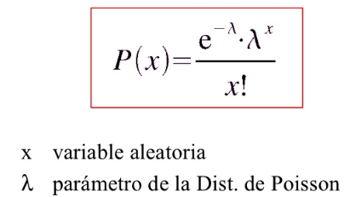

El pago diario es de: 59522.547.